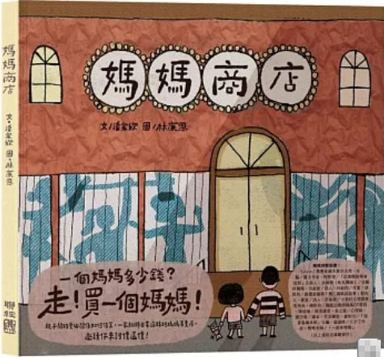
新 书 推 荐
類 別: 童書
中文書名：《媽媽商店》
Ma Ma Shang Dian
作 者： 潘家欣 Pan Jia Xin
出 版 社： 聯經出版社
代理公司：ANA
出版日期：2025/04/24
頁 數：60頁（平裝＼全彩印刷）
審讀資料：樣書＼部份樣章

內容簡介：

2025年台北書展時已授權韓語版權，韓文版預計6月出版

「一個媽媽幾塊錢？」「走！買一個媽媽！」
親子間的愛與關係當如何估算？一家翻轉日常邏輯的媽媽專賣店，
邀請你一起來討價還價！

某天放學回家時，哥哥發現媽媽不在家，正在玩玩具的妹妹也不知道媽媽去哪裡了。等到天黑，哥哥決定帶著妹妹去找媽媽，他們找遍了媽媽常去的地方，卻仍然沒有媽媽的蹤影，走著走著，前方竟然出現了一家媽媽商店，媽媽會在裡面嗎……

如果這世界上竟有一家專賣媽媽的商店，裡面會是什麼樣子呢？

《媽媽商店》是一個顛覆日常邏輯的親子故事，作者潘家欣以幽默的情節、懸疑的劇情，刻畫了一對兄妹尋找失蹤媽媽的奇幻旅程，意外來到一家媽媽商店，開啟了一段親子間獨有又極具衝擊性的拉扯與對話。

林廉恩則以豐富的構圖、類漫畫的分鏡、特寫，誇張的大小對比，精采表現故事中每個人心境的細微變化。書中設計兩幅大拉頁，展示了眾人期待的媽媽形象以及想要做自己的媽媽，描繪出微妙又充滿戲劇性的親子關係。

★當親子衝突發生時，正是教養關係進化的開始

《媽媽商店》大膽的刻畫了當代媽媽經常面對的困境與議題，包含孩子與家庭對媽媽這個角色的要求，以及媽媽心中想做自己的渴望。甚至是媽媽的價值怎麼計算？愛與關係如何估算？

不妨藉由這本書開始，和孩子討論在他們心中媽媽是怎樣的存在？「好」媽媽是什麼樣子？當對話開啟了，衝突或許會產生，但這正是關係與愛進化的開始。

作者簡介:

潘家欣
1984年春天出生，台南人。圖像與文字跨域創作者。曾獲林榮三文學獎、楊牧詩獎等，著有詩集《負子獸》、《雞卵糕仔雲》等八冊；藝術文集《藝術家的一日廚房—學校沒教的藝術史：向26位藝壇大師致敬的家常菜》；散文集《玩物誌》；插畫作品《暗夜的螃蟹》、《虎姑婆》、《童言放送局：日治時期臺灣童謠讀本（2）》等。

繪者簡介

林廉恩
出生和生長於台灣。擅長使用複合媒材拼貼、壓克力顏料和水性蠟筆，還在持續研究新媒材。喜歡畫城市和風景、植物等等，創作內容多以當下的感受或是生活經驗為主題，屬於先有畫面才會有文字的創作類型。曾獲得2014美國3X3當代插畫獎及2015、2018、2022波隆那兒童插畫獎、2021波隆納拉加茲文學類首獎及2021金鼎獎。著有《快點！快點》、《HOME》、《母親記事》、《森林裡倒下了一棵樹》等。

版權聯絡人：
Dony Hsu ( 许伯全)
Email： service@nurnberg.com.tw∣2366175957＠qq.com

